ROMANTEORI
tværfagligt seminar om romangenren og teologien

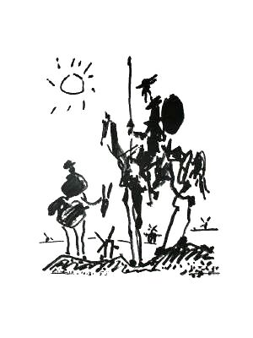
FREDAG DEN 11. MAJ 2007 KL. 9.00-16.00

DET TEOLOGISKE FAKULTET, AARHUS UNIVERSITET

Roman og teologi

Romanen udgør et særligt potentiale for teologien. Ikke blot rummer kristendommen selv en fortælling, der igen og igen har inspireret romanforfattere, men romaner er også en stadig inspirationskilde for teologisk refleksion. Menneskelivets grundvilkår får her kød og blod og et rum, hvori de kan gennemspilles og erkendes.
Seminaret, der er åbent for alle interesserede, falder i to dele: Inden middag viser tre litterater, hvordan roman-genren formår at belyse en række fundamentale eksistentielle og filosofiske problemer for det moderne menneske. Over middag gives fra teologisk og religions-videnskabeligt hold tre bud på, hvordan det på frugtbar vis lader sig gøre at sammentænke roman og teologi.

Forsideill. Pablo Picasso: Don Quichote (1955)

Program

09.00 Velkomst ved David Bugge
09.15 Anders Toftgaard, Romansk Institut (Kbh.)
Den menneskelige komedie. Jordisk virkelighedsgengivelse i novelle- og romangenren
10.00 Kaffepause
10.15 Søren Fauth, Afdeling for Tysk (Århus)
Om den filosofiske digtning og den digteriske filosofi. Strejftog i det frugtbare grænseland mellem tysk tænkning og litteratur
11.00 Pause
11.15 Kaspar Støvring, Institut for Kunst og Kulturvidenskab (Kbh.)
Villy Sørensen og den moderne roman
12.00 Frokostpause
13.00 David Bugge, Afdeling for Systematisk Teologi (Århus)
Romanen som teologi (K.E. Løgstrup)
13.45 Pause
14.00 Lars Sandbeck, Afdeling for Systematisk Teologi (Kbh.)
Teologien som roman (Johannes Sløk)
14.45 Kaffepause
15.00 Laura Feldt, Afdeling for Religionsvidenskab (Århus)
Fantastiske fortryllelser – fantasyromanen og det romantisk religiøse
15.45 Afslutning ved David Bugge

PRAKTISKE OPLYSNINGER

Tid
Fredag den 11. maj 2007 kl. 9.00-16.00

Sted
Auditorium 1, bygning 1441
Det Teologiske Fakultet, Aarhus Universitet
Tåsingegade 3, 8000 Århus C (tidl. Ortopædisk Hospital)

Tilmelding
Der kræves ingen forhåndstilmelding

Pris
Seminaret er gratis
Frokost kan købes i Studenternes Hus

Arrangør
Temagruppen ”Bibel og litteratur”
under fokusområdet ”Religion som normsætter”
ved Det Teologiske Fakultet, Aarhus Universitet

Spørgsmål
Eventuelle spørgsmål rettes til David Bugge,
Det Teologiske Fakultet, Aarhus Universitet
Tlf. 8942 2261 - E-mail: DB@teo.au.dk

